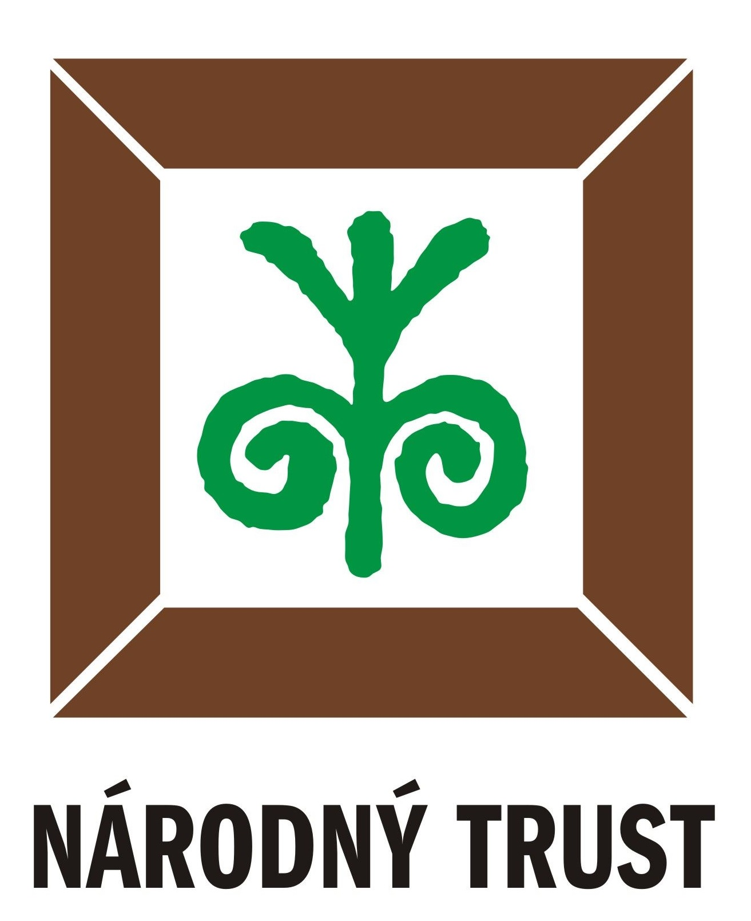

Pridajte sa do Víkendu otvorených parkov a záhrad!

Bratislava,20.2.2019
V týchto dňoch prebiehajú prípravy na XI. ročník medzinárodného kultúrno-vzdelávacieho podujatia Víkend otvorených parkov a záhrad v mnohých krajinách Európy. Podujatie, ktorého hlavným cieľom je prezentovať a sprístupňovať hodnoty najmä historických parkov a záhrad sa uskutoční v dňoch 1.-2.6.2019. Hlavnou témou aktuálneho ročníka je Záhrada a zviera. Do konca marca 2019 je možné zapojiť aj Váš park či záhradu.
V podujatí sú vítané všetky parky a záhrady na Slovensku, ktoré sa môžu pochváliť niečím zaujímavým napr. kultúrno-historickým významom, príťažlivým dizajnom, netradičnou záhradnou architektúrou, ekologickým prístupom či citlivým využívaním, dendrologickými alebo botanickými zbierkami, zaujímavou históriou či príbehmi, ktoré sa k nim viažu.
Organizátori podujatia uvítajú aj zapojenie sa ďalších zaujímavých či významných plôch zelene – ovocné sady, komunitné záhrady, prírodné záhrady, námestia s historickou zeleňou, historické cintoríny, arboréta, historické stromoradia, botanické záhrady ale i školské záhrady či susedské dvory.
Podujatie je otvorené pre verejné i súkromné parky a záhrady a iné plochy zelene zo všetkých krajov Slovenska. Do podujatia sa každý rok zapája čoraz väčší počet verejných i súkromných parkov a záhrad. V roku 2018 mali návštevníci možnosť nahliadnuť do 96 parkov a záhrad Slovenska.

Myšlienka otvárania parkov a záhrad a sprístupňovania ich hodnôt verejnosti sa realizuje vo viacerých krajinách na svete - v Anglicku, Francúzsku, Holandsku, Írsku, v Poľsku, v Nemecku, v Portugalsku, v Austrálii, ale aj u našich susedov v Českej republike, Rakúsku či v Maďarsku. Iniciátorom a organizátorom podujatia na Slovensku je od roku 2007 Národný Trust n. o. – nezisková organizácia venujúca sa ochrane kultúrneho a prírodného dedičstva www.nt.sk .

Ak Vás podujatie oslovilo a chceli by ste sa stať jeho súčasťou, prihláste sa do 31.3.2019 cez stránku podujatia www.vopz.sk v časti „Chcem sa zapojiť“ alebo nás kontaktujte na adrese nt@nt.sk (alebo tel. na čísle 0907296724). Konkrétny režim sprístupnenia Vašej záhrady (deň, návštevné hodiny, max. počet návštevníkov atď.) dohodneme individuálne pre každú zapojenú lokalitu po prediskutovaní s jej vlastníkom či správcom. Všetkým prihláseným lokalitám poskytneme bezplatne metodiku organizovania podujatia na miestnej úrovni a možnosť využitia medzinárodného loga podujatia. Zároveň zapojeným lokalitám ponúkame možnosť pomoci pri ich propagácii na národnej i medzinárodnej úrovni.

Podrobnejšie informácie o podujatí a jeho minulých ročníkoch sa dozviete na stránke www.vopz.sk .

Pre viac informácií kontaktujte prosím:
Michaela Kubíková, riaditeľka NT n.o. - 0907 296 724, kubikova@nt.sk

Poslaním Národného Trustu n. o. je podpora udržateľnej ochrany a zmysluplného využívania historického prostredia Slovenska, jeho kultúrneho a prírodného dedičstva. Vznikom organizácie v roku 2002 sme nadviazali na činnosť a tradíciu už existujúcich národných trustov a organizácií podobného zamerania v rôznych krajinách sveta, kde národné trusty patria medzi najvýznamnejšie a najuznávanejšie neziskové organizácie v oblasti ochrany kultúrneho a prírodného dedičstva.
Sídlo: Hlboká cesta 966/9, 811 04 Bratislava-Staré Mesto, IČO: 42 000 408, DIČ: 2022279589, č. ú.: 2627735579/1100
www.nt.sk

